附件2：

统一集合地点示意图

（惠新西街南口A口）

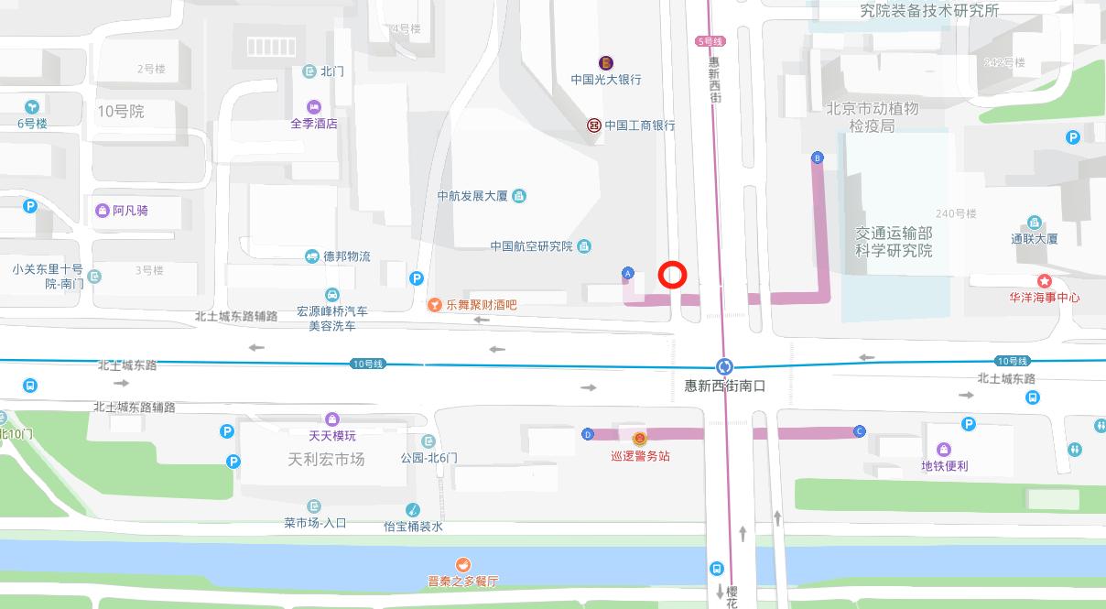

地铁：乘坐地铁5号线、10号线至惠新西街南口站下车，A口（西北口）出即到。

公交：乘坐95路、125路、430路至惠新西街南口站下车，向北前行60米即到；乘坐515路、944路至小关东里站下车，向东前行100即到；乘坐515路至地铁惠新西街南口站下车，向西前行50米马路对面即到。